**TRƯỜNG ĐẠI HỌC CÔNG NGHỆ GIAO THÔNG VẬN TẢI**

**KHOA CÔNG NGHỆ THÔNG TIN**



**MÔN HỌC:**

**LẬP TRÌNH JAVA NÂNG CAO**

**ĐỀ TÀI:**

**QUẢN LÝ QUÁN KARAOKE**

|  |  |
| --- | --- |
| **Nhóm 9:** | **Vũ Đình Quang (Nhóm Trưởng)**  **Nguyễn Hải Bằng** |
|  | **Phạm Tiến Đạt** |
|  |
|  |

Hà Nội, tháng 10, năm 2020

  
  
  
  
  
**Phần trăm hoàn thành công việc của các thành viên**

MỤC LỤC

Tóm tắt 5

**I. Khảo sát hiện trạng và phát biểu bài toán** 6

**1.1 Tổng quan đơn vị khảo sát** 6

1.1.1 **Các dịch vụ cung cấp** 6

**1.1.2 Phương thức thanh toán** 6

**1.1.3 Tổ chức quản lý hoạt động** 7

**1.1.4 Nhân lực** 7

**1.2 Khảo sát** 7

1.2.1 **Hình thức khảo sát:** 7

**1.2.2 Phỏng vấn nhân viên quán Karaoke** 7

**1.2.3 Phỏng vấn quản lý quán karaoke** 8

**1.3 Phát biểu bài toán** 9

**II. Thiết kế giao diện** 11

**2.1 Đăng nhập** 11

**2.2 Màn hình chính sau đăng nhập** 12

**2.3 Form Quản lý tài khoản** 13

**2.4 Form Quản lý phòng hát** 14

**2.5 Form Quản lý nhân viên** 15

**2.6 Form** **Quản lý dịch vụ.** 16

**2.7 FormTrả phòng** 17

# Tóm tắt

# Karaoke do ông [Inoue Daisuke](https://vi.wikipedia.org/wiki/Inoue_Daisuke) người Nhật phát minh vào năm [1971](https://vi.wikipedia.org/wiki/1971), lần đầu tiên được biết đến tại một quầy bar ở thành phố Kobe của Nhật Bản. Tại Nhật Bản thời đó, hình thức giải trí âm nhạc đã khá phổ biến trong những buổi tiệc. Theo như một câu chuyện được kể lại rằng, tại một quán bar, trong một buổi biểu diễn, khi cây ghi ta không đến chơi được vì bị ốm, người chủ cửa hàng đã chuẩn bị những bǎng nhạc thu thanh sẵn và ca sĩ lại hát theo bǎng. Hình thức này đã được nhiều khách hưởng ứng và thậm chí họ cũng muốn thử hát. Nhận thấy đó là một thị trường đầy tiềm năng, chủ cửa hàng đã cho sản xuất những máy karaoke được đặt tại các cửa hàng, các khách sạn, và được ghi sẵn nhiều bài hát. Nhiều năm trôi qua, karaoke đã có những phát triển vượt bậc, trở thành một món ăn tinh thần ở nhiều Quốc gia trong đó có Việt Nam. Với một lịch sử lâu đời với những bộ môn nghệ thuật liên quan đến ca hát như: quan họ Bắc Ninh, Cải lương, ca trù, hát ả đào,... Karaoke nhanh chóng trở thành một ngành kinh doanh phát triển ở Việt Nam. Qua thời gian khảo sát thực tế và vận dụng những kiến thức đã được học, nên em quyết định chọn và thực hiện đề tài *“Xây dựng Hệ thống quản lý quán Karaoke ”* để có thể phục vụ được tất cả nhu cầu của khách hàng. Việc có một hệ thống quản lý tốt sẽ giúp ích rất nhiều trong kinh doanh một ngành cạnh tranh khắc nghiệt như Karaoke.

# 

# 

# 

# 

# 

# 

# **I. Khảo sát hiện trạng và phát biểu bài toán**

Đơn vị khảo sát: Quán Karoke Thanh Long

Địa chỉ: 123 Tổ 1, Tiên Dược, Sóc Sơn, Hà Nội, Việt Nam.

Số điện thoại: 0915111532

Để tìm hiểu và khảo sát cụ thể cho bài tập lớn Java này, em đã trực tiếp đi khảo sát tại quán Karaoke Thanh Long với một số nhân viên và quản lý quán.

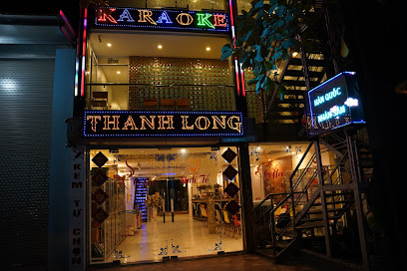

Hình ảnh đơn vị khảo sát: Karaoke Thanh Long

## **1.1 Tổng quan đơn vị khảo sát**

### 1.1.1 **Các dịch vụ cung cấp**

Dịch vụ chính: Karaoke

Dịch vụ phụ khác: Bán các đồ uống giải khát, đồ ăn nhẹ,…

### **1.1.2 Phương thức thanh toán**

Thanh toán ngay: Khách hàng có thể thanh toán bằng tiền mặt hoặc dùng thẻ thanh toán tại cửa hàng.

Thanh toán qua QR code tại cửa hàng.

Quý khách hàng có thể lựa chọn các hình thức thanh toán bằng các loại thẻ ATM, thẻ tín dụng, chuyển khoản, Zalopay . . .

Các giao dịch này hoàn toàn miễn phí cho Quý khách hàng, an toàn, bảo mật và nhanh chóng trong 2 giây.

.

### **1.1.3 Tổ chức quản lý hoạt động**

Nghiên cứu thị trường mục tiêu và phân tích các đối thủ cạnh tranh. Từ đó tìm hiểu các khách hàng tiềm năng và duy trì quan hệ với các khách hàng đã có.

kinh doanh tối đa hóa doanh thu từ tất cả các sản phẩm. Tổ chức, điều hành, hướng dẫn, hỗ trợ, vận hành và phát triển hệ thống các sàn kinh doanh bán hàng và bộ phận marketing hiệu quả.

Tiến tới hệ thống tổ chức áp dụng công nghệ tối đa nhằm đặt hiệu quả doanh thu, lợi nhuận.

### **1.1.4 Nhân lực**

Một đội chăm sóc, phục vụ khách hàng.

Một đội thu ngân, sổ sách.

Một đội phụ trách bếp và dọn dẹp.

Một đội bảo vệ, trông xe khách hàng.

## **1.2 Khảo sát**

### **1.2.1** **Hình thức khảo sát:**

Phỏng vấn, quan sát hiện trường, nghiên cứu tài liệu

### **1.2.2 Phỏng vấn nhân viên quán Karaoke**

Nhân viên: Dương Thanh Tùng

Nội dung phỏng vấn: Nghiệp vụ và công việc của nhân viên quán Karaoke

|  |  |
| --- | --- |
| **Câu hỏi** | **Câu trả lời** |
| 1. Các dịch vụ tại quán là gì? | Dịch vụ chính: Karaoke giải trí  Dịch vụ phụ đi kèm: Bán đồ ăn nhẹ và đồ uống giải khát |
| 2. Khách hàng thuộc đối tượng nào? | Đối tượng: Đủ mọi lứa tuổi từ thanh niên đến người có tuổi, khách hàng nam sẽ đông hơn nữ. Họ cũng thường hay đi theo nhóm, phổ biến nhất là nhóm 4 người. |
| 3. Có khuyến mãi gì khi mua hàng ở cửa hàng không? | Quán sẽ có những khuyến mại cho khách hàng vào những dịp nghỉ lễ trong năm. Ngoài ra các khách hàng quay lại lần sau cũng sẽ có những khuyến mãi nhỏ |
| 4. Loại phòng Vip và phòng thường có những khác biệt gì? | Phòng vip sẽ có diện tích rộng hơn khoảng 20 người ngồi so với phòng thường từ 6-8 người. Ngoài ra trang thiết bị ở phòng Vip cũng tốt hơn so với phòng thường. Giá phòng thường là 300k/h còn phòng vip sẽ là 1500k/h. |
| 5. Khách hàng thường sẽ chọn phòng nào? | Khách hàng sẽ chọn phòng theo số lượng người trong nhóm. Nếu nhóm đông thì chọn phòng vip chia tiền ra có khi còn lợi hơn phòng thường. |
| 6. Khách hàng thường thanh toán bằng loại hình gì? | Khách hàng thanh toán nhiều nhất bằng tiền mặt, ngoài ra có dùng thẻ ngân hàng. |
| 7. Khi tư vấn cho một khách hàng bạn sẽ tư vấn gì? | Là một nhân viên quán karaoke hay một nhân viên bán hàng nào cũng vậy, không cần là người nói hay nhất. Lắng nghe cũng là một cách tư vấn hiệu quả. Hãy hỏi những câu ngắn và để khách hàng trả lời. |
| 8. Theo bạn yếu tố nào quyết định sự trở lại của khách. | Tôi nghĩ thái độ phục vụ và sự nhanh nhạy trong việc nắm bắt tâm lý khách hàng là 2 yếu tố quan trọng quyết định đến sự tin tưởng vào dịch vụ của quán. |

### **1.2.3 Phỏng vấn quản lý quán karaoke**

Người được phỏng vấn: Nguyễn Văn Hùng

Nội dung phỏng vấn: Nghiệp vụ và mong muốn của quản lý

|  |  |
| --- | --- |
| **Câu hỏi** | **Câu trả lời** |
| 1. loại phòng thường được khách lựa chọn là gì? | Phòng hát thường |
| 2. Phòng hát thường và phòng vip có tỉ lệ như thế nào | 80% là phòng hát thường vào 20% là phòng vip |
| 3. Quản lí khách hàng như thế nào? | Gọi điện hoặc nhắn tin tư vấn, giải đáp mọi thắc mắc của khách hàng. |
| 4. Cửa hàng có các chương trình khuyến mãi và quảng cáo như thế nào? | Hầu hết vào các dịp nghỉ lễ sẽ có biển quảng cáo treo bên ngoài cửa hàng. Khi khách đến thì nhân viên cũng sẽ phổ biến chương trình cho khách. |
| 5. Giải quyết phản hồi khách hàng như thế nào? | Mọi khiếu nại và phản hồi thì khách hàng có thể thông qua các fanpage hoặc gọi hotline. Tùy các trường hợp để có những giải quyết khác nhau. |
| 6. Quản lý đơn hàng theo hình thức nào? | Qua quầy thu ngân thì chỉ có thông tin cơ bản của khách hàng như tên, số điện thoại, số người. Còn đặt phòng qua hotline thì sẽ cần thông tinkhách hàng như: tên, số điện thoại, địa chỉ, số người, ngày đặt và yêu cầu đặt cọc. |
| 7. Nhân viên quán gồm bao nhiêu người trong ca và quản lý họ như thế nào? | Nhân viên 1 ca gồm 15-16 người. Họ sẽ chấm công vào máy quét vân tay, cuối tháng sẽ được tổng hợp. |
| 8. Có mong muốn gì với hệ thống sắp tới | Có thêm nhiều tính năng quản lý khách hàng và quản lý nhân viên. |
| 9. Trình bày các bước bạn giao tiếp với các nhóm bán hàng? | Nghiên cứu phong cách giao tiếp của nhóm bán hàng và có sự điều chỉnh phù hợp trong quá trình giao tiếp với họ.  Luôn tôn trọng và lắng nghe, tiếp nhận những phản hồi, câu chuyện, quan điểm, ý kiến hoặc thậm chí là đề nghị từ nhân viên. |

## **1.3 Phát biểu bài toán**

Hệ thống quản lý quán Karaoke này được thiết kế để phục vụ cho nhu cầu tối ưu tốc độ đặt phòng cho khách hàng và quản lý nhân viên. Hệ thống sẽ bao gồm những chức năng như: Đăng nhập, đăng xuất, quản lý tài khoản( chỉ dành cho tài khoản admin), đặt phòng hát, quản lý phòng hát, quản lý khách hàng, quản lý nhân viên, quản lý dịch vụ quán và cuối cùng là quản lý trả phòng hát.

Đối với quản lý khi muốn sử dụng phần mềm sẽ đăng nhập vào tài khoản admin sẵn có của mình. Sau khi đăng nhập thành công tài khoản thì quản lý sẽ có quyền truy cập lớn nhất trên hệ thống. Quản lý có thể thêm, sửa, xóa tài khoản của các nhân viên để có thể sử dụng hệ thống. Quản lý cũng sẽ phụ trách xem các nhân viên của quán sẽ được phân bố vào những vị trí nào nhờ chức năng quản lý nhân viên. Cũng trong chức năng này quản lý sẽ cập nhật những thông tin cá nhân của nhân viên cũng như điều chỉnh lương thưởng của họ. Tài khoản admin cũng sẽ có quyền truy cập được vào hệ thống quản lý phòng hát để điều chỉnh số lượng phòng, cập nhật liên tục tình trạng của phòng trên hệ thống. Một chức năng nữa mà quản lý có là chức năng quản lý dịch vụ. trong chức năng này, quản lý sẽ có thể quản lý thêm những dịch vụ đi kèm với dịch vụ karaoke như nước giải khát và đồ ăn nhẹ. Ngoài ra tài khoản quản lý cũng có thể truy cập được vào những chức năng của nhân viên như quản lý đặt phòng và quản lý trả phòng.

Nhân viên sử dụng hệ thống sẽ được quản lý cấp cho một tài khoản riêng. Tài khoản này cũng sẽ truy cập được phần lớn các chức năng như tài khoản admin của quản lý nhưng cũng có những hạn chế nhất định. Tài khoản này sẽ không thể quản lý nhân viên cũng như không thể tự thêm được các tài khoản nhân viên khác. Ngoài những hạn chế đấy ra thì tài khoản nhân viên sẽ truy cập được đầy đủ các tính năng để hỗ trợ cho tài khoải admin của quản lý. Tài khoản này sẽ là tài khoản được dùng trực tiếp để đặt phòng cho khách hàng. Trong chức năng đặt phòng thì nhân viên sẽ cần ghi lại đầy đủ các thông tin của khách đặt phòng. Để đảm bảo thì các thông tin sẽ bắt buộc phải được điền đầy đủ để được lưu lại trên hệ thống. Sau khi hoàn thành phần thông tin khách hàng thì hệ thống sẽ hiện lên danh sách những phòng có sẵn để nhân viên lựa chọn cho khách hàng. Trong quá trình sử dụng phòng hát nếu khách hàng có nhu cầu thì nhân viên có thể phục vụ thêm nước giải khát và đồ ăn vặt với chức năng dịch vụ. Trong chức năng này, nhân viên sẽ chọn được các đồ ăn và thức uống mà khách yêu cầu để phục vụ và sau đó lưu lại trong hệ thống để in hóa đơn sau cùng. Khi khách hàng đã sử dụng phòng xong, nhân viên sẽ dùng chức năng trả phòng để tính tiền phòng trong thời gian sử dụng của khách cũng như cộng thêm số tiền dịch vụ đã được lưu trên hệ thống để in hóa đơn. Hóa đơn được in ra sẽ có đủ những thông tin về tên phòng, loại phòng, giá phòng, thời gian sử dụng, ngày sử dụng và giá dịch vụ phụ đi kèm. Với hệ thống trả phòng và dịch vụ rõ ràng, hóa đơn in ra sẽ đầy đủ thông tin trách gây ra tranh cãi không đáng có với khách hàng.

# **II. Thiết kế giao diện**

## **2.1 Đăng nhập**

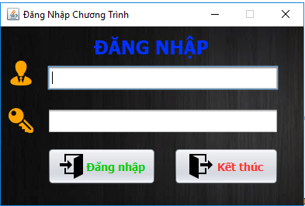

**Tài khoản để đăng nhập**:

Tài khoản: admin

Mật khẩu: 123

Đây là tài khoản có **quyền cao nhất**.

## **2.2 Màn hình chính sau đăng nhập**

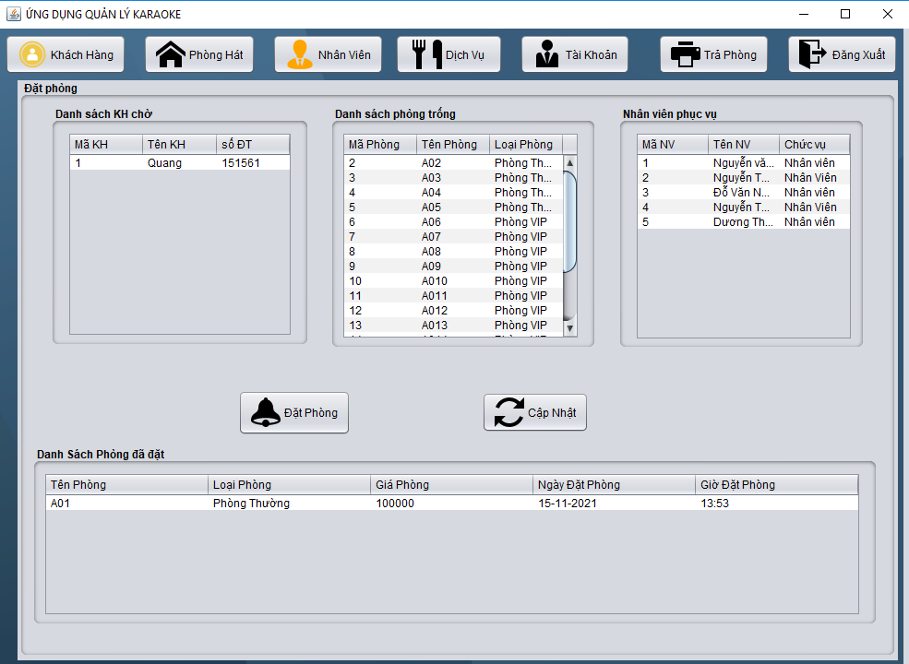

* Hiện thị tất cả các chức năng của chương trình.
* Nút **Đăng xuất** nằm ở phía trên cùng bên phải.
* Nút **Thu nhỏ** vàT**hoát chương trình** góc trên cùng bên phải.
* Tùy **tài khoản được đăng nhập**, menu bên trái sẽ có những **chức năng tương ứng**, ở đây đăng nhập bằng tài khoản **admin**, nên tất cả chức năng sẽ được hiển thị. Một số **tài khoản có sẵn** (vào Tài khoản để xem):

## **2.3 Form Quản lý tài khoản**

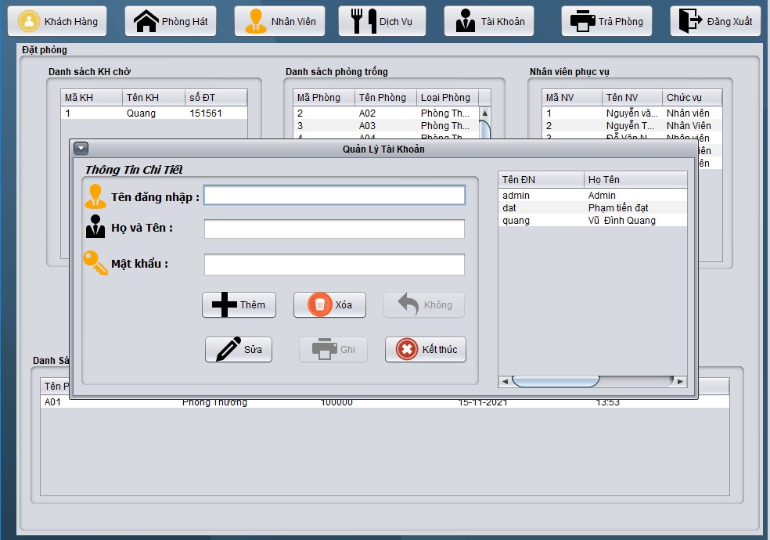

* Tài khoản admin có quyền to nhất và có thể thêm, sửa, xóa các tài khoản nhân viên khác
* Tên đăng nhập không được trùng nhau

## **2.4 Form Quản lý phòng hát**

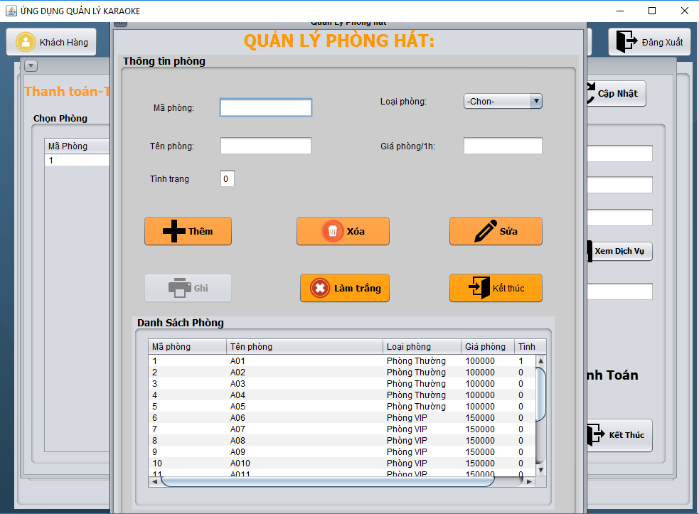

* Form quản lý phòng hát cũng có những chức năng: Thêm, sửa, xóa, ghi, làm trắng và kết thúc.

## **2.5 Form Quản lý nhân viên**

* Chức vụ và lương thưởng của nhân viên sẽ được tài khoản admin của quản lý quyết định

## **2.6 Form** **Quản lý dịch vụ.**

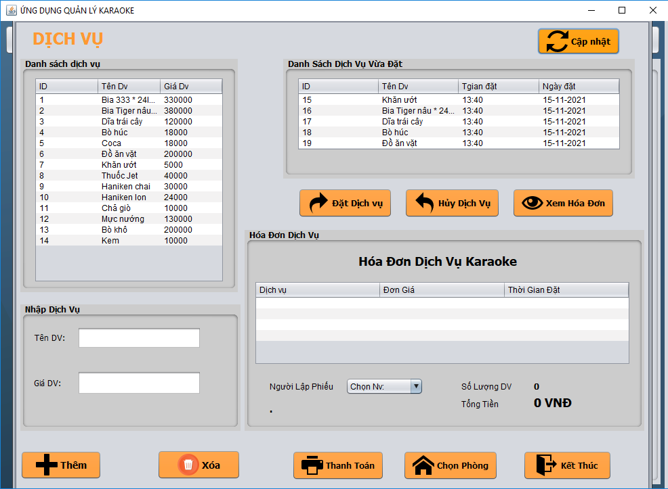

## **2.7 FormTrả phòng**

